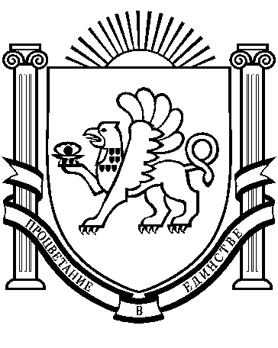
РЕСПУБЛИКА КРЫМ
РАЗДОЛЬНЕНСКИЙ РАЙОН
АДМИНИСТРАЦИЯ БОТАНИЧЕСКОГО СЕЛЬСКОГО ПОСЕЛЕНИЯ

ПОСТАНОВЛЕНИЕ

09.06.2022 года с. Ботаническое № 98

О внесении изменений в постановление администрации Ботанического сельского поселения Раздольненского района Республики Крым от 30.01.2019 № 14

В соответствии с Федеральным законом от 06.10.2003 № 131-ФЗ «Об общих принципах организации местного самоуправления в Российской Федерации», Жилищного кодекса Российской Федерации, постановлением Правительства Российской Федерации от 28.01.2006 № 47 «Об утверждении Положения о признании помещения жилым помещением, жилого помещения непригодным для проживания и многоквартирного дома аварийным и подлежащим сносу или реконструкции», постановлением Правительства Российской Федерации от 06.04.2022 № 608 «О внесении изменений в Положение о признании помещения жилым помещением, жилого помещения непригодным для проживания, многоквартирного дома аварийным и подлежащим сносу или реконструкции, садового дома жилым домом и жилого дома садовым домом», Законом Республики Крым от 21.08.2014 № 54-ЗРК «Об основах местного самоуправления в Республике Крым», Уставом муниципального образования Ботаническое сельское поселение Раздольненского района Республики Крым,

ПОСТАНОВЛЯЮ:
1. Внести в постановление администрации Ботанического сельского поселения от 30.01.2019 № 14 «Об утверждении Положения о межведомственной комиссии по признанию помещения жилым помещением, жилого помещения непригодным для проживания, многоквартирного дома аварийным и подлежащим сносу или реконструкции» следующие изменения:
1.1. Внести изменения в приложение № 2 к постановлению и изложить его в новой редакции (прилагается).
2. Обнародовать настоящее постановление путем размещения на информационных стендах Ботанического сельского поселения Раздольненского района Республики Крым и на официальном сайте Администрации Ботанического сельского поселения в сети Интернет (http://admbotanika.ru).
3. Настоящее постановление вступает в силу с момента официального обнародования.
4. Контроль за исполнением постановления оставляю за собой.

Председатель Ботанического сельского совета -
глава администрации
Ботанического сельского поселения М.А. Власевская

«Приложение № 2
к постановлению администрации Ботанического сельского поселения
Раздольненского района
Республики Крым
от 30.01.2019 № 14
(в редакции постановления от 09.06.2022 № 98)

Состав
межведомственной комиссии
по признанию помещения жилым помещением, жилого помещения пригодным (непригодным) для проживания и многоквартирного дома аварийным и подлежащим сносу или реконструкции

председатель комиссии: | - | председатель Ботанического сельского совета-  глава Администрации Ботанического сельского  поселения
заместитель председателя комиссии: | - | заместитель главы Администрации Ботанического сельского поселения
секретарь комиссии: | - | ведущий специалист по муниципальному имуществу, землеустройству и территориальному планированию Администрации Ботанического сельского поселения
Члены комиссии: | -  - | зав. сектором по вопросам финансов и бухгалтерского учета и муниципальным услугам Администрации Ботанического сельского поселения;  Директор МКУ «УОДОМС  Ботанического сельского поселения»
 | - | Главный специалист отдела архитектуры, градостроительства, имущественных и земельных отношений, капитального строительства Администрации Раздольненского района (с согласия);
 | - | заведующий сектором жилищно-коммунального хозяйства, транспорта, связи, благоустройства и природопользования Администрации Раздольненского района (с согласия);
 | - | начальник территориального отдела по Черноморскому и Раздольненскому районам Межрегионального управления Роспотребнадзора по Республике Крым и городу Севастополю - Главный государственный санитарный врач Черноморского и Раздольненского районов (с согласия);
 | - | начальник отдела надзорной деятельности по Раздольненскому району Государственного Управления Министерства чрезвычайных ситуаций России по Республике Крым России по Республики Крым (с согласия);
 | - | главный специалист экологического надзора г. Армянск, г. Красноперекопск и Красноперекопского района управления экологического надзора Перекопского района - государственный инспектор Республики Крым (с согласия);
 | - | заведующий Раздольненским районным отделом государственного комитета по государственной регистрации и кадастру Республики Крым (с согласия).
 | - | Директор Государственного казенного учреждения Республики Крым «Управление по реализации программ» (с согласия)

К работе в Комиссии привлекаются:

- собственник жилого помещения (уполномоченное им лицо), в том числе собственник жилого помещения, получившего повреждения в результате чрезвычайной ситуации (с правом совещательного голоса);
- в необходимых случаях - квалифицированные эксперты проектно-изыскательских организаций (с правом решающего голоса).

